Семейный конкурс
«Читающая семья» 18 апреля 2015 г.
Цель: возрождение традиций семейного чтения. Приняли участие 5 семей с детьми-учащимися 4-5 классов. Конкурс состоял из 7 этапов: визитная карточка семьи, сказочная викторина по сказкам Г.Х.Андерсена, волшебный сундучок, составить пословицу, сказки-перевертыши, поэтический конкурс (декламация стихов о Великой Отечественной войне), творческая мастерская (защита плакатов на тему чтения).
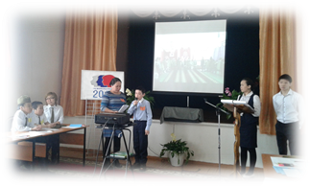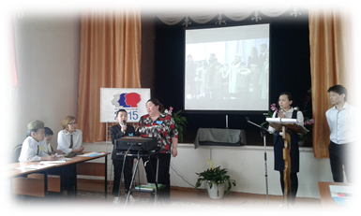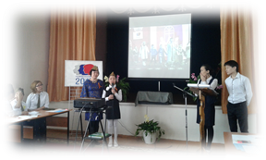

Победитель конкурса, обладатели номинации
«Покорители книжных вершин»
– семья Еремеевой Н.С. с дочерью Настей 5в.
Победители номинаций:
«Лушие чтецы стихов о войне» -
Сергеева Т.А. с детьми Валерией 5а, Артемом 2а.
Ощепкова М.А. с дочерью Настей 4а
– «Самая любознательная семья».
Тарасенко Н.В. с сыном Левой 4б – «Самая умная семья».
Акимова А.Е. с сыном Левой 4б – «Самая творческая семья».

